Учреждение образования

«БЕЛОРУССКИЙ ГОСУДАРСТВЕННЫЙ ТЕХНОЛОГИЧЕСКИЙ УНИВЕРСИТЕТ»

Дисциплина «Математическое программирование»

**Лабораторная работа №7**

**Тема «Сетевые модели»**

Выполнил:

Студентка 2 курса 4 группы ФИТ

Голодок А. Ю.   
 Проверил:   
 Комарова Е. И.

Минск 2023

**Цель работы:** Приобретение навыков сетевого планирования и составления сетевых графиков, приобретение опыта нахождения критического пути.

**Задание №1. Структурное планирование**

**Условие:** Подумайте и выделите в проекте, согласно вашему варианту не менее 4 этапов работ. Также разбейте полученные этапы на задачи, их количество в совокупности по этапам должно быть не менее 12. Пример оформления задания смотрите в приложении ниже и в лекционном материале по теме.

**Выполнение:**

В задании №2.

**Задание №2. Календарное планирование**

**Условие:** Распределите время, отпущенное на ваш проект согласно вариантам, на выделенные вами этапы. Скорректируйте сформулированные вами задачи, если это необходимо.

**Выполнение:**

|  |  |  |  |
| --- | --- | --- | --- |
| Код операции | Наименование операции | Предшествующие операции | t |
| I. Предпроектная подготовка | | | |
| Z1 | Определение концепции |  | 5 |
| Z2 | Разработка сценария и персонажей | Z1 | 10 |
| Z3 | Определение технологической платформы | Z1 | 5 |
| II. Проектирование игры | | | |
| Z4 | Проектирование геймплея | Z2, Z3 | 10 |
| Z5 | Проектирование интерфейса | Z2, Z3 | 5 |
| Z6 | Проектирование игровых уровней | Z4, Z5 | 10 |
| Z7 | Разработка игровой документации | Z4, Z5 | 5 |
| III. Создание игровых ресурсов | | | |
| Z8 | Создание 3D-моделей и текстур | Z4, Z5 | 15 |
| Z9 | Создание анимации и визуальных эффектов | Z8 | 10 |
| Z10 | Создание звуковых эффектов и музыки | Z4, Z5 | 5 |
| IV. Программирование и тестирование | | | |
| Z11 | Разработка игрового движка | Z6, Z7, Z8, Z9, Z10 | 15 |
| Z12 | Программирование геймплея и интерфейса | Z11 | 10 |
| Z13 | Тестирование и отладка игры | Z12 |  |

**Задание №3. Сетевой график, нахождение критического пути**

**Условие:** Согласно составленному перечню задач и распределённому времени составьте сетевой график вашего проекта. Помните о правилах составления графика и вводите фиктивные операции и операции ожидания если это необходимо.

|  |
| --- |
| При построении сетевых графиков соблюдается ряд правил:   1. в сети не должно быть событий (кроме исходного), в которые не входит ни одна дуга; 2. не должно быть событий (кроме завершающего), из которых не выходит ни одной дуги; 3. сеть не должна содержать замкнутых контуров (циклов); 4. ***любая пара событий сетевого графика может быть соединена не более чем одной дугой;*** 5. ***номер*** начального ***события любой операции должен быть меньше номера ее*** конечного ***события.*** |

Найдите критический путь в составленном вами сетевом графике и обоснуйте его нахождение. Критический путь может быть меньше, чем время, отведенное на выполнение всех задач. Выделите, какие операции принадлежат критическому пути.

**Выполнение:**

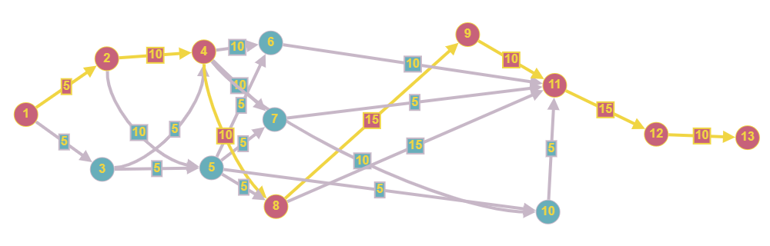

Критический путь в данной сети задач будет следующим:

1 -> 2 -> 4 -> 8 -> 9 -> 11 -> 12 -> 13

Сложив все эти значения, получим общее время выполнения всех задач по критическому пути: 5 + 10 + 10 + 15 + 10 + 15 + 10 = 75 дней.

Это является минимальным временем, необходимым для завершения всего проекта, при условии, что все задачи по критическому пути выполняются последовательно и без задержек.

**\*Задание №4. Оптимизация**

**Условие:** Предложите варианты оптимизации вашего проекта с привлечением денежных средств или человеческого ресурса.

**Выполнение:**

Для оптимизации проекта можно предложить следующие варианты:

1. Найм дополнительных специалистов для ускорения создания игровых ресурсов (3D-моделей, анимации, звуковых эффектов и музыки) и сокращения времени на этапе разработки игрового движка. Это позволит распределить рабочую нагрузку и сократить время выполнения некоторых задач.
2. Использование готовых решений и инструментов, таких как Unity или Unreal Engine, для уменьшения времени разработки игрового движка и программирования геймплея и интерфейса. Это позволит сэкономить время на разработке собственного движка и сосредоточиться на создании уникального контента и геймплея.
3. Проведение параллельного тестирования и отладки игры на разных этапах разработки, чтобы выявлять и устранять проблемы на ранних стадиях и сократить время, затрачиваемое на финальное тестирование и отладку.
4. Улучшение коммуникации и координации между командами разработчиков, что позволит эффективнее организовывать работу, предотвращать дублирование усилий и сократить время выполнения задач.
5. Организация обучения и тренингов для сотрудников, чтобы повысить их профессиональные навыки и ускорить выполнение задач.
6. Применение гибких методологий разработки, таких как Agile или Scrum, для более быстрой адаптации к изменениям в проекте и улучшения совместной работы команды.

Внедрение этих оптимизационных мер может помочь сократить время выполнения проекта и улучшить качество конечного продукта. Однако следует учитывать, что некоторые из них могут потребовать дополнительных инвестиций или изменений в организационной структуре компании.

**Вывод:** В ходе выполнения данной лабораторной работы, были изучены основные принципы и методы сетевого планирования, включая метод критического пути и метод оценки и обзора программ. Была построена сетевая диаграмма проекта, определены критический путь и его стоимость. Использование этих методов позволяет эффективно управлять проектами, планировать и контролировать время и ресурсы, необходимые для выполнения задач. Это важные инструменты для любого менеджера проекта, которые могут значительно повысить эффективность управления проектами.

1. Основные методы сетевого планирования.

Основные методы сетевого планирования включают в себя метод критического пути (Critical Path Method, CPM) и метод оценки и обзора программ (Program Evaluation and Review Technique, PERT).

2. Какой ключевой фактор проекта учитывается при выборе между методом критического пути и методом оценки и обзора программ.

Ключевой фактор при выборе между CPM и PERT - это степень неопределенности и сложности проекта. CPM обычно используется, когда длительность задач достаточно точно известна, в то время как PERT подходит для проектов с большей неопределенностью и сложностью.

3. Три основных этапа сетевого планирования и управления.

Три основных этапа сетевого планирования и управления - это: (a) определение и организация задач проекта, (b) разработка сетевой диаграммы (временного графика) и (c) непрерывный мониторинг и корректировка плана проекта.

4. Что такое сетевая модель?

Сетевая модель - это схематическое представление проекта в виде сети, в которой узлы представляют события или милины проекта, а дуги или стрелки - задачи или действия.

5. Три вида событий в сетевом проектировании и управлении.

В сетевом проектировании и управлении можно выделить три типа событий: начальные, промежуточные и конечные.

6. Какой сетевой график называется многоцелевым?

Многоцелевой сетевой график - это такой график, который учитывает несколько параметров или целей проекта, таких как стоимость, время и ресурсы.

7. Три вида операций в сетевом графике.

Три вида операций в сетевом графике: (a) операции, которые могут выполняться параллельно, (b) операции, которые требуют выполнения предыдущих операций, и (c) операции, которые не могут начаться до окончания всех предыдущих.

8. В чем разница между событием и операцией?

Разница между событием и операцией заключается в том, что событие - это конкретный результат или состояние, которое достигается после выполнения определенной операции или набора операций.

9. Что такое коэффициент дополнительных затрат

Коэффициент дополнительных затрат, или индекс производительности затрат (CPI), - это мера эффективности использования ресурсов проекта. Он вычисляется как отношение реальных затрат к планируемым или бюджетным затратам.